Міністерство освіти і науки України
Національний університет «Львівська політехніка»
Кафедра систем штучного інтелекту



Звіт

Звіт
про виконання лабораторних та практичних робіт блоку № 1
На тему: «Розробка та середовище розробки. Програмування: алгоритм, програма, код.»
з дисципліни: «Основи програмування»
до:
Практичних Робіт до блоку № 1

Виконала:
Студентка групи ШІ-13
Королюк Соломія Сергіївна

Тема роботи:
Розробка та середовище розробки. Програмування: алгоритм, програма, код.

Мета роботи:
Встановити WSL2 та Ubuntu 26.04.01 LTS; встановити середовище розробки Visual Studio Code та розширення для C++ на систему; ознайомитись з дебагером та лінтером для C++; ознайомитися з основними поняттями мови C/C++; встановити та ознайомитись з Git та командами; зареєструватись та ознайомитись з GitHub; ознайомитися із командами для роботи із GitHub, PullRequests та Code Review; зареєструватися та ознайомитися з Trello, записати задачі та підзадачі у Trello, які потрібно виконати, щоб фіксувати прогрес; ознайомитись з FlowCharts та Draw.io. та виконати там Design частину до задачі; зареєструватись та ознайомитись з Algotester; ознайомитися із принципами написання коду; ознайомитись з Word та створенням Звітів на Лабораторні; запустити програмний код на C++ для вирішення задачі, протестувати його; оформити звіт.

Теоретичні відомості:
- Теоретичні відомості з переліком важливих тем:
- Тема №1: Основні етапи розробки програмного забезпечення
- Тема №2: Основні поняття мови C/C++
- Тема №3: Середовище розробки VS Code
- Тема №4: Linux Console Commands
- Тема №5: FlowCharts та Draw.io
- Тема №6: Git та Github
- Тема №7: Algotester та принципи написання коду

- Індивідуальний план опрацювання теорії:
- Тема №1: Основні етапи розробки програмного забезпечення, код.
  - Джерела Інформації:
    - Інтерактивна розгортка до Епіку 1 від Пана Остапа
    - IBM - What is the Software Development Lifecycle (SDLC): https://www.ibm.com/think/topics/sdlc
    - What is an Epic in Project Management: https://aprika.com/fundamental_library/what-is-an-epic-in-project-management/
    - Лекції О. Пшеничного

  - Що опрацьовано:
    - Коментар 1 - в перших двох джерелах було детально описано життєвий цикл розробки продукту: від планування й аналізу вимог до тестування, збірки та створення Pull Request, що дало краще зрозуміти загальну картинку створення продукту. За допомогою цих джерел я ознайомилася із ітеративною моделлю розробки, декомпозицією задач у Trello та побудовою блок-схем у draw.io.
    - Коментар 2 - Найголовніше, що я можу винести із перших двох джерел, це те, що помилки у вимогах та алгоритмі коштують найдорожче. Перевірка блок-схеми й підготовка тестів до написання коду дозволяють створити якісний проект із першого разу, не витрачаючи потім дуже багато часу на виправлення багів.
    - У третьому джерелі я розібралася з тим, що таке епік та чому важливо їх ділити на задачі та підзадачі.
    - Ознайомилася з основними етапами розв'язання програмної задачі: аналізом умови, побудовою алгоритму, створенням блок-схеми, написанням програмного коду та його тестуванням.

  - Статус: Ознайомлена
  - Початок опрацювання теми: 12.09.2026
  - Звершення опрацювання теми: 14.09.2026

- Тема №2: Основні поняття мови C/C++
  - Джерела Інформації:
    - Блоган С++: https://www.youtube.com/playlist?list=PLiPRE8VmJzOpn6PzYf0higmCEyGzo2A5g
    - Уроки програмування на С++: https://acode.com.ua/uroki-po-cpp/
  - Що опрацьовано:
    - Коментар 1 - переглядала відео-уроки від Блогана, для освоєння мови програмування C++ та паралельно опрацьовувала теорію з прикладами із другого джерела.

  - Статус: Ознайомлена частково
  - Початок опрацювання теми: 14.09.2026
  - Звершення опрацювання теми: не завершено

- Тема №3: Середовище розробки VS Code
  - Джерела Інформації:
    - Інструкція по налаштуванню середовища Епік 1
    - How to use Ubuntu on Windows: https://ubuntu.com/blog/how-to-use-ubuntu-on-windows
    - What is a linter: https://www.youtube.com/watch?v=HDQXWr5TOnI

  - Що опрацьовано:
    - Коментар 1 - Встановила Visual Studio Code. Завантажила необхідні розширення для роботи із C++ та лінтер. Ознайомилася із Debugging.

  - Статус: Ознайомлена
  - Початок опрацювання теми: 12.09.2026
  - Звершення опрацювання теми: 14.09.2026

- Тема №4: Linux Console Commands.
  - Джерела Інформації:
    - Linux commands cheat sheet: https://www.stationx.net/linux-command-line-cheat-sheet/
    - The Linux command line for beginners: https://ubuntu.com/tutorials/command-line-for-beginners#1-overview
    - Bash Commands: https://www.w3schools.com/bash/bash_commands.php

  - Що опрацьовано:
    - Коментар 1 - Освоїла базові команди Linux для зручної роботи з проектами.

  - Статус: Ознайомлений
  - Початок опрацювання теми: 14.09.2026
  - Звершення опрацювання теми: 17.09.2026

- Тема №5: FlowCharts та Draw.io
  - Джерела Інформації:
    - Практичне заняття Пана Остапа з основ програмування
    - Розгортка до Епіку 1 від Пана Остапа
    - Flowchart In Programming - https://www.programiz.com/article/flowchart-programming
    - Блок-схема Вікіпедія: https://uk.wikipedia.org/wiki/%D0%91%D0%BB%D0%BE%D0%BA-%D1%81%D1%85%D0%B5%D0%BC%D0%B0#

  - Що опрацьовано:
    - Коментар 1 - ці джерела інформації дали гарне розуміння того, що таке блок-схема та як правильно їх потрібно оформлювати.
    - Коментар 2 - Пан Остап гарно пояснив за що відповідає кожен елемент блок-схеми та навіщо їх потрібно створювати.

  - Статус: Ознайомлена
  - Початок опрацювання теми: 08.09.2026
  - Звершення опрацювання теми: 12.09.2026

- Тема №6: Git та Github
  - Джерела Інформації:
    - Git Cheat Sheet: https://git-scm.com/cheat-sheet
    - Git Tutorial for Beginners: Learn Git in 1 Hour: https://www.youtube.com/watch?v=8JJ101D3knE
    - Правила оформлення Pull Request Епік 1
  - Що опрацьовано:
    - Коментар 1 - Я ознайомилася із командами, які необхідні для зручної роботи із Git та GitHub та застосувала їх на практиці при роботі із репозиторієм команди та потоку. Зокрема навчилася створювати гілки, додавати, комітити та додавати зміни, робити пул реквести.

  - Статус: Ознайомлена
  - Початок опрацювання теми: 16.09.2026
  - Звершення опрацювання теми: 17.09.2026

- Тема №7:Algotester та принципи написання коду
  - Джерела Інформації:
    - KISS, YAGNI, DRY – three principles that every developer should know about: https://www.boldare.com/blog/kiss-yagni-dry-principles/
    - Розгортка Епік 1 від Пана Остапа
    - Алготестер - https://algotester.com/en
  - Що опрацьовано:
    - Коментар 1 - із перших двох джерел я опрацювала основні принципи написання чистого коду. Перше джерело дало гарну теорію до теми, а розгортка пояснила її на реальних прикладах.
    - Коментар 2 - Ознайомилася з функціоналом та інтерфейсом платформи Algotester. Розглянула правила оформлення розв'язків на платформі.

  - Статус: Ознайомлена
  - Початок опрацювання теми: 11.09.2026
  - Звершення опрацювання теми: 17.09.2026

Виконання роботи:

1. Опрацювання завдання та вимог до програм та середовища:
Завдання №1 Requirements management and design activities with Draw.io and Google Docs
- Деталі завдання: Ознайомитись з FlowCharts та Draw.io. Ознайомитись з Word та створенням звітів на практичні та лабораторні

Завдання №2 Configuration: Trello
- Деталі завдання: налаштувати борд у Trello, разом із командою розбити епік 1 на задачі та підзадачі та оформити це у таскменеджері.

Завдання №3 Configuration: Linux Console Commands
- Деталі завдання: Налаштувати WSL2 консоль на Windows системі. Ознайомитись з Console Commands в Linux-подібному терміналі.

Завдання №4 Configuration: VSC C/C++ Extensions, IntelliSense, Code Runner
- Деталі завдання: Встановити розширення для C++ на систему та Visual Studio Code. Ознайомитись з дебагером та лінтером для C++.

Завдання №5 Configuration: Git
- Деталі завдання: Налаштувати Git на комп’ютері. Вивчити базові git команди та навчитись ними користуватись.

Завдання №6 Configuration: GitHub
- Деталі завдання: Зареєструватися та ознайомитися з GitHub. Ознайомитись з GitHub пул-реквестами та код-рев'ю.
- Важливі деталі для врахування в імплементації програми: Все повинно бути названо за шаблоном.

Завдання №7 Configuration: Algotester
- Деталі завдання: Створити Algotester аккаунт. Приєднатись до контесту.

Завдання №8 Self-practice work: Algotester “A плюс B”
- Деталі завдання: Самостійно виконати задачу із списку задач в Algotester:
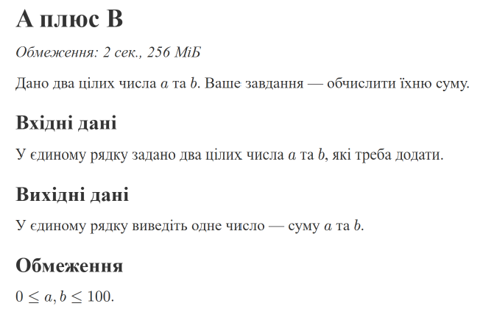
Рис 1. Умова до задачі 1 із Algotester

Завдання №9 Self-practice work: Algotester “Апельсини”
- Деталі завдання: Самостійно виконати задачу із списку задач в Algotester:
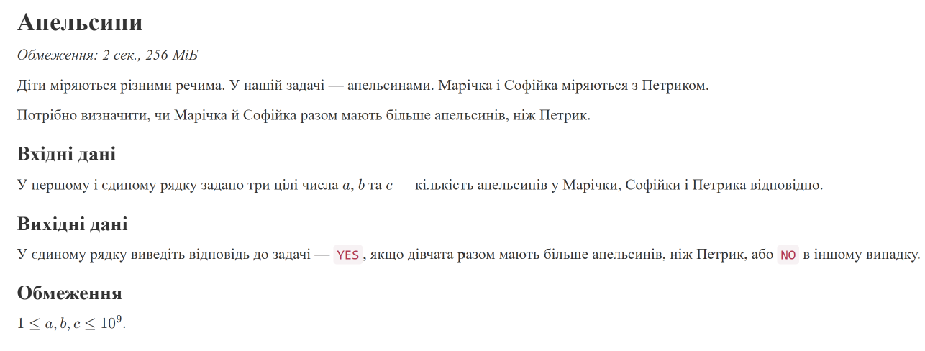
Рис 2. Умова до задачі 2 із Algotester

Завдання №10 Self-practice work: Algotester “Євро 2012”
- Деталі завдання: Самостійно виконати задачу із списку задач в Algotester:
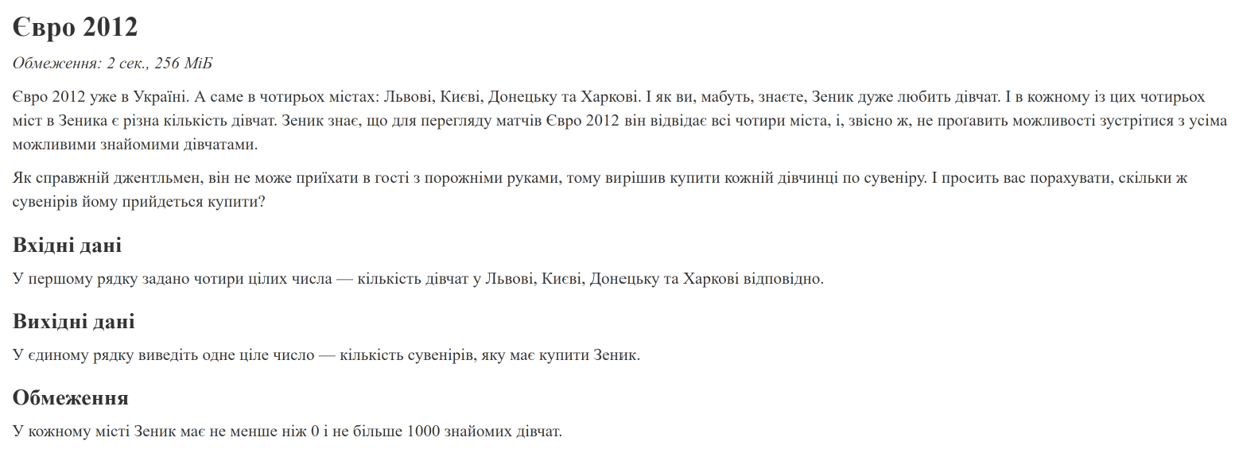
Рис 3. Умова до задачі 3 із Algotester

Завдання №11 Self-practice work: Algotester “Скільки заплатити?”
- Деталі завдання: Самостійно виконати задачу із списку задач в Algotester:
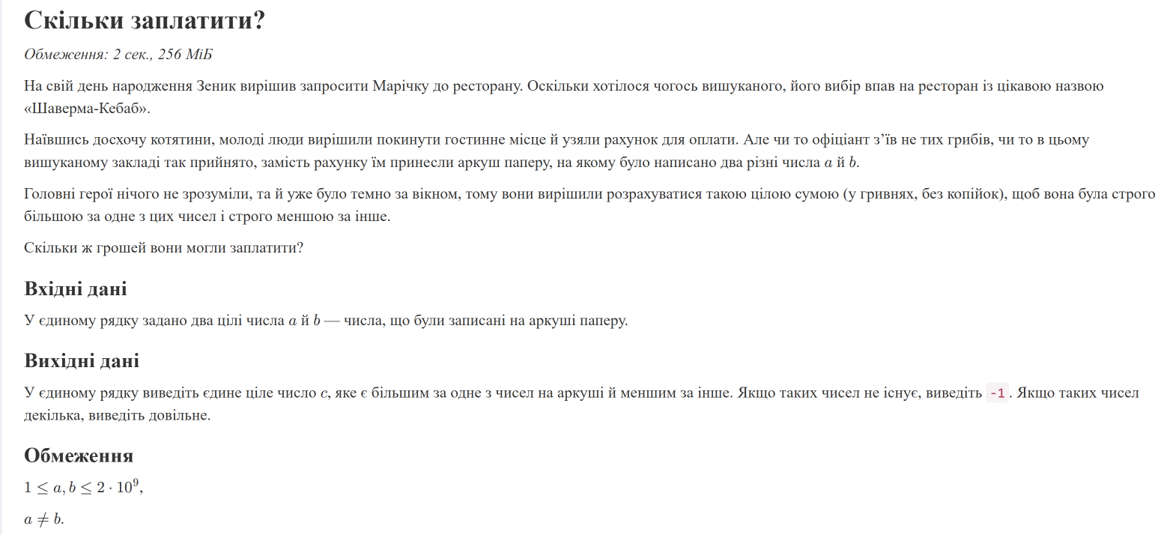
Рис 4. Умова до задачі 4 із Algotester

Завдання №12 Self-practice work: Algotester “Lab 1v1”
- Деталі завдання: Самостійно виконати задачу із списку задач в Algotester:
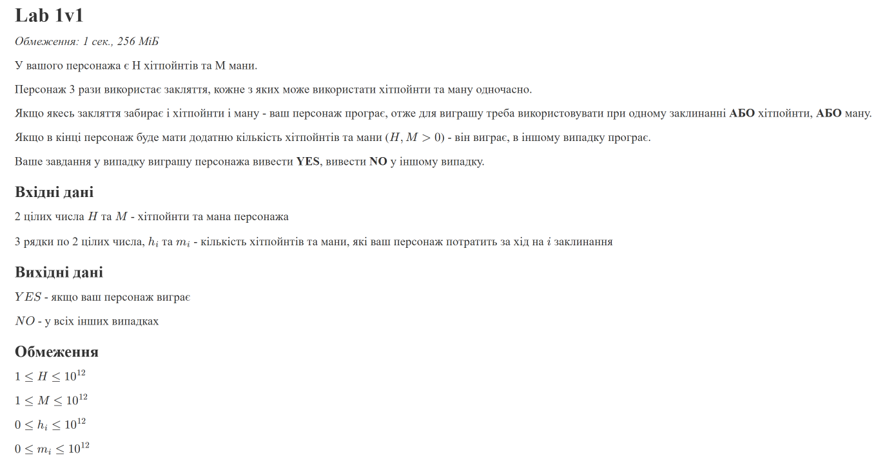
Рис 5. Умова до задачі 5 із Algotester

Завдання №13 Experimental Exercises Activities - Run First Program
- Деталі завдання: Розв’язати практичну задачу про автономність портативної зарядної станції.
- Важливі деталі для врахування в імплементації програми: Писати без стороннфх бібліотек, створити перед написанням коду блок-схему, протестувати програму.

Завдання №14 Configuration: Create Own Git Repo and Exchange Files with Teammate
- Деталі завдання: Створити спільний репозиторій з командою та запушити код.
- Важливі деталі для врахування в імплементації програми: Репозиторій команди створює тім-лід.

2. Дизайн та планована оцінка часу виконання завдань:
Програма №1 Автономність портативної зарядної станції
- Блок-схема:
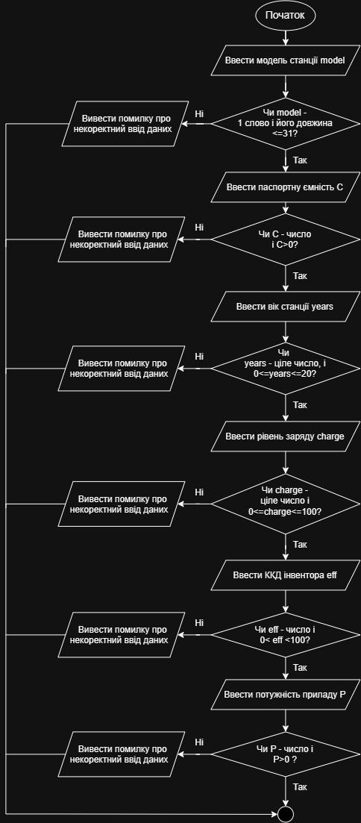
Рис 1. Блок-схема до задачі про автономність портативної зарядної станції сторінка 1
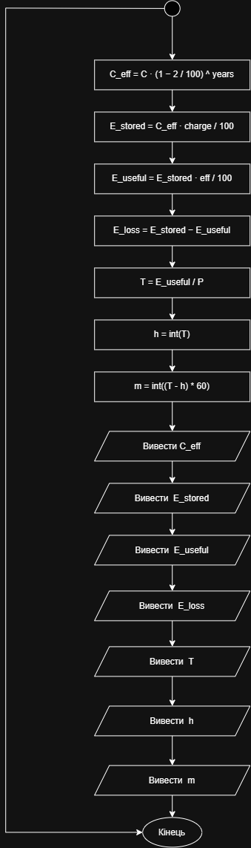
Рис 2. Блок-схема до задачі про автономність портативної зарядної станції сторінка 2
- Планований час на реалізацію: Близько години піде на написання коду за блок-схемою та 15-20 хв на тестування.
- Важливі деталі для врахування в імплементації: для мене у цьому завданні є важливими уважність, так як із С++ знайома недовго, а також коректно зрозуміти завдання, щоб не вирішувати іншу задачу.

3. Конфігурація середовища до виконання завдань:
Завдання №1 Ознайомитись з FlowCharts та Draw.io.
- Навчилася створювати блок-схеми у Draw.io. Використовую його онлайн версію.
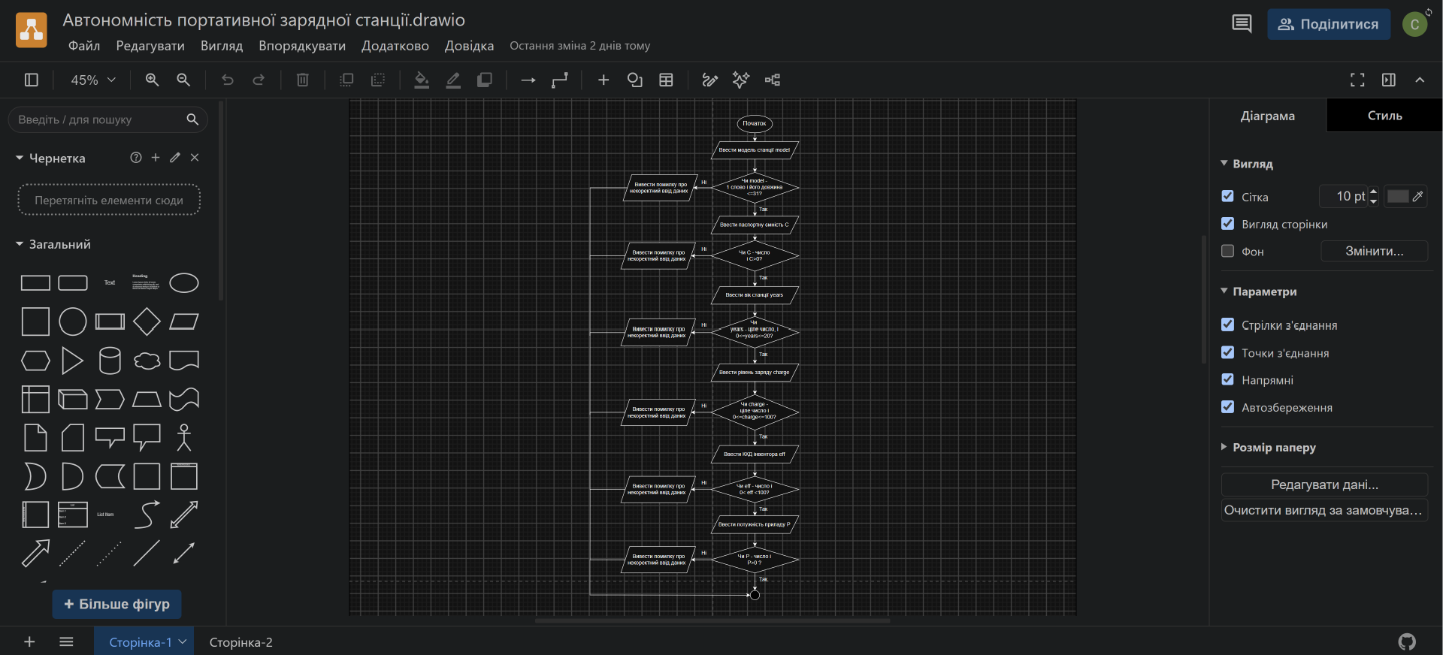Рис 3. Створена блок-схема до задачі у Draw.io
Завдання №2 Trello
- Створено борд в Trello. Розписано задачі, що потрібно виконати та поділено їх на підзадачі.
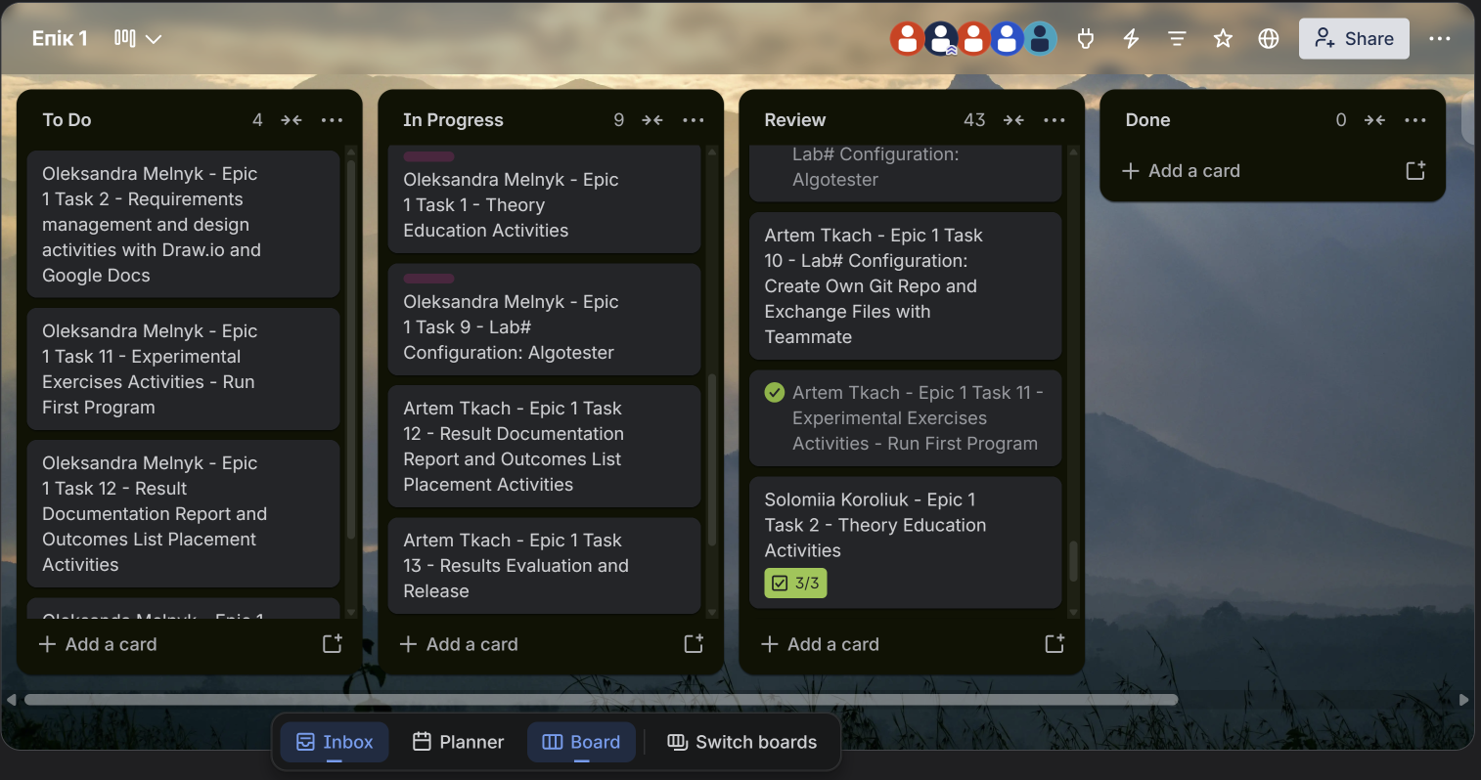Рис 4. Створено борд у Trello
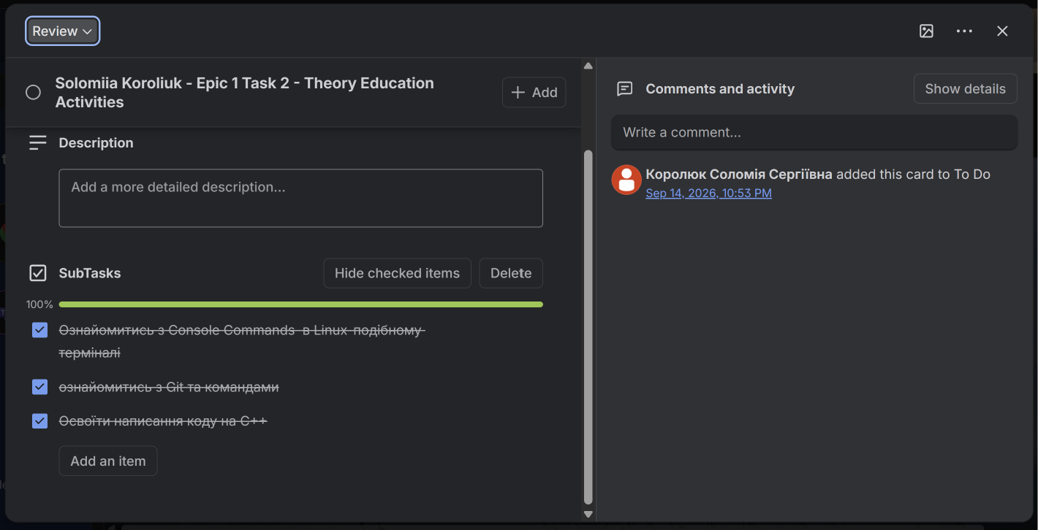Рис 5. Розбиття задач на підзадачі
Завдання №3 Configuration: Linux Console Commands
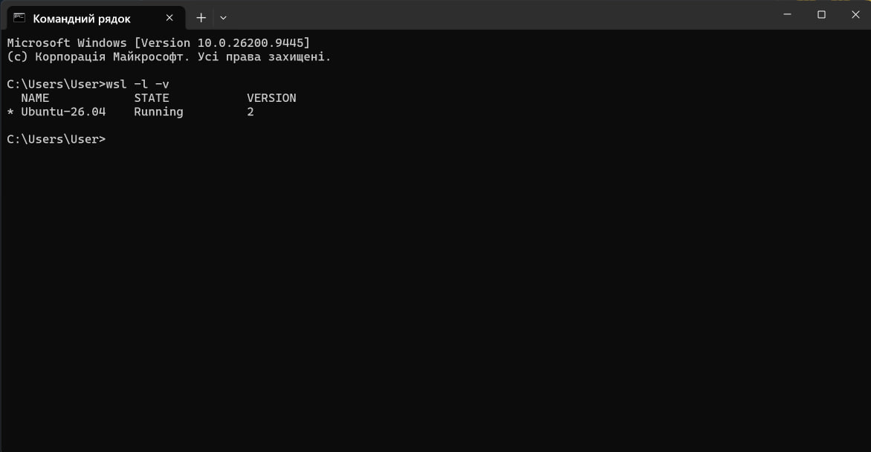Рис 6. Встановлення WSL2 та Ubuntu 26.04.01 LTS
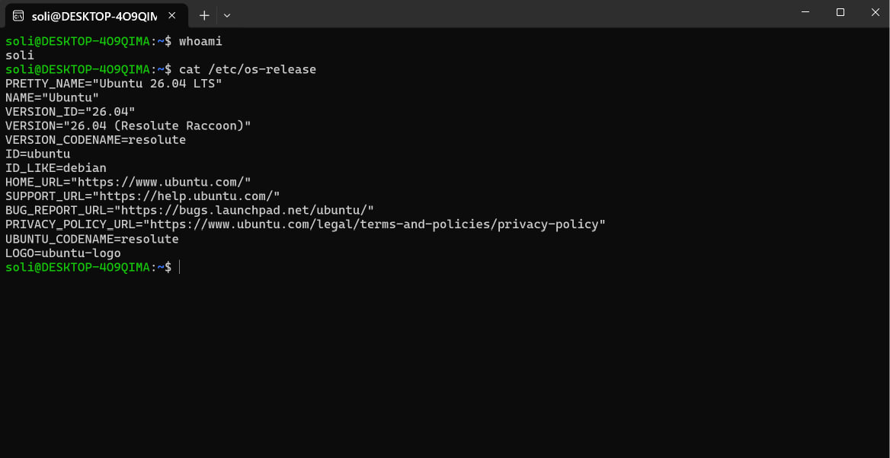Рис 7. Перший запуск і створення користувача
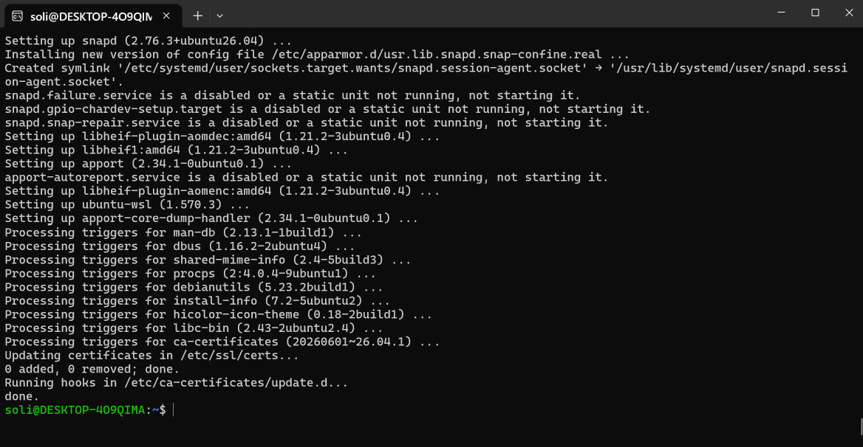Рис 8. Оновлення системи
Завдання №4 Configuration: VSC C/C++ Extensions, IntelliSense, Code Runner
- Встановила Visual Studio Code.
- 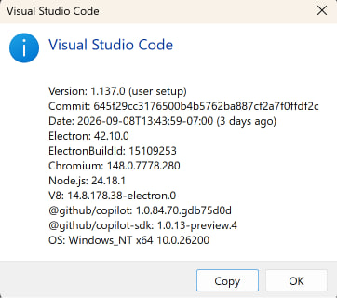
Рис 9. Встановлення Visual Studio Code (на Windows, не в WSL!)
- Встановила розширення WSL у VS Code.
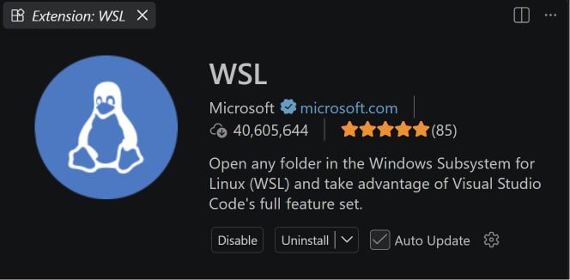Рис 10. Розширення VS Code для роботи з WSL і C/C++ 1
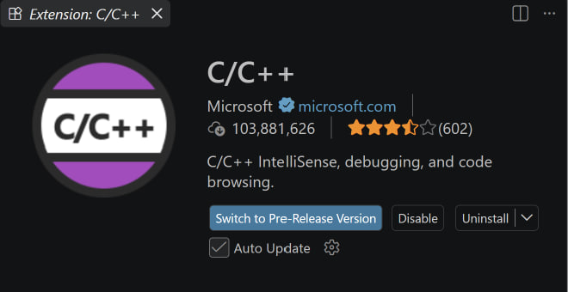Рис 11. Розширення VS Code для роботи з WSL і C/C++ 2
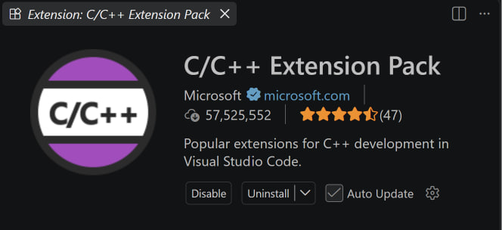Рис 12. Розширення VS Code для роботи з WSL і C/C++ 3
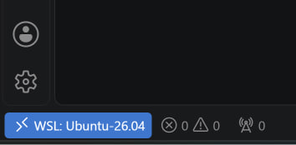
Рис 13. Підключення VS Code до WSL
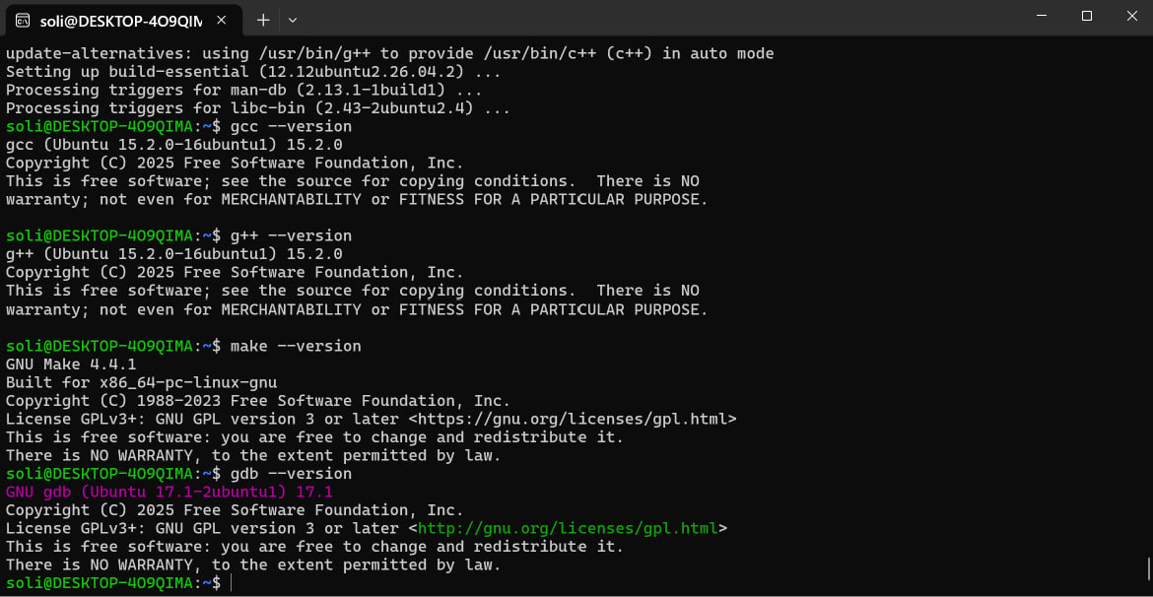Рис 14. Компілятор і дебагер: build-essential та gdb

Завдання №5 Configuration: Git

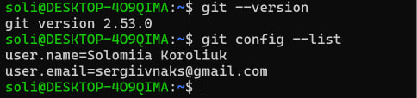
Рис 15. Git (встановлюється всередині WSL)
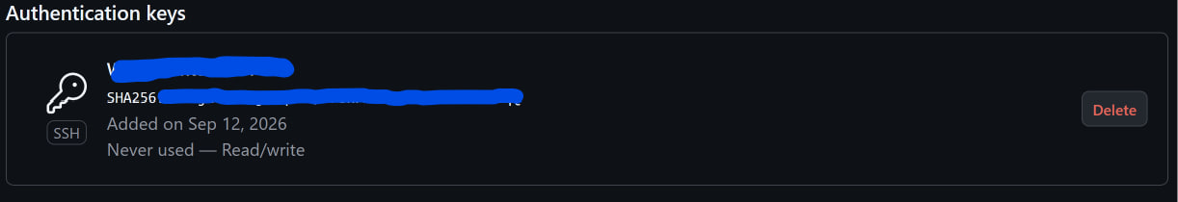Рис 16. Створено SSH-ключ
Завдання №6 Configuration: GitHub
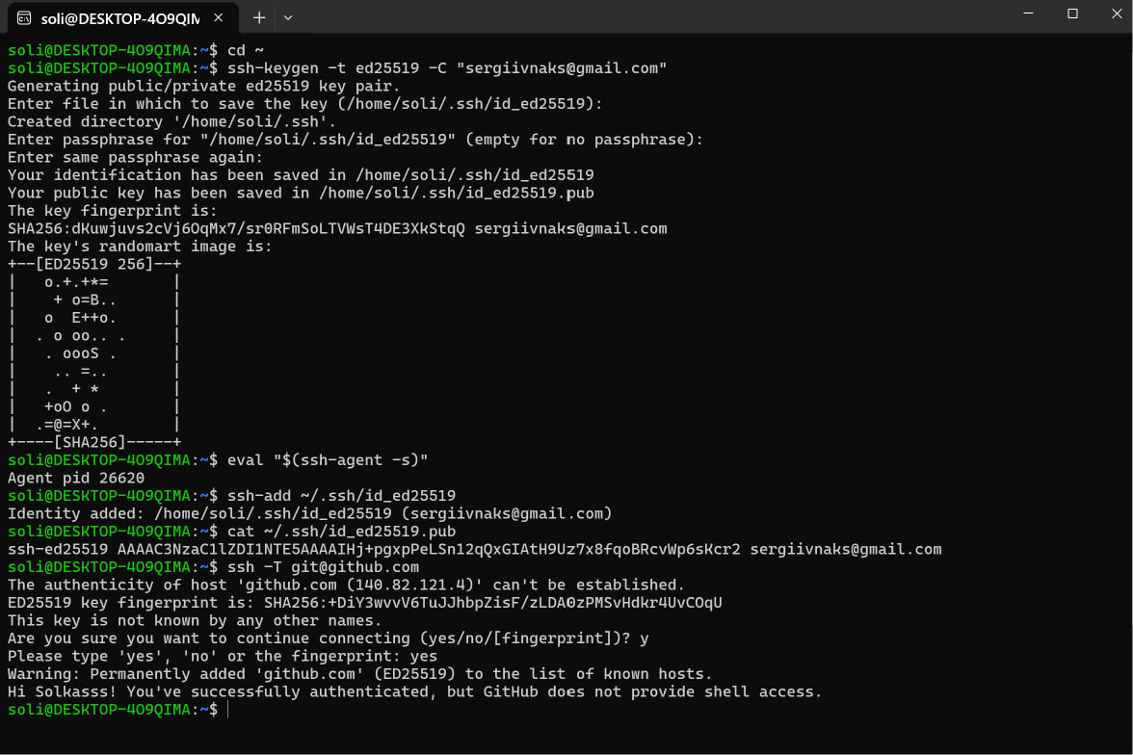Рис 17. Пов’язано Git із GitHub
Завдання №7 Configuration: Algotester
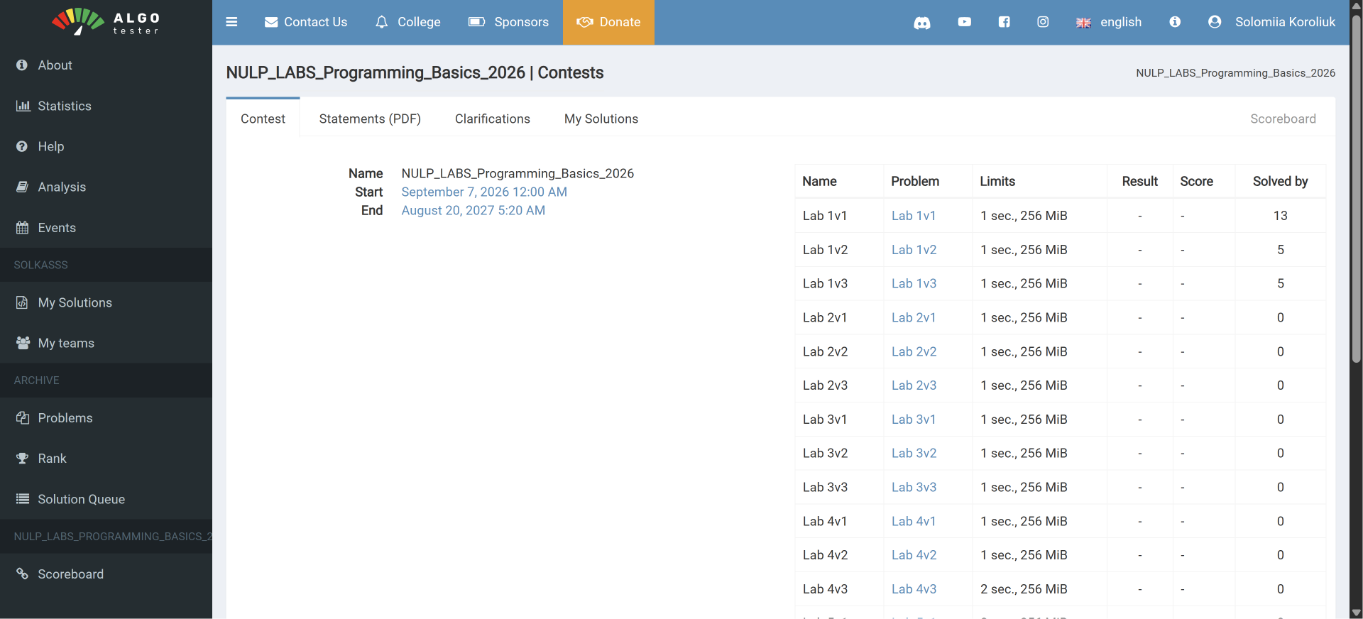Рис 18. Зареєстрована на контест

Завдання №13 Experimental Exercises Activities - Run First Program - Автономність портативної зарядної станції
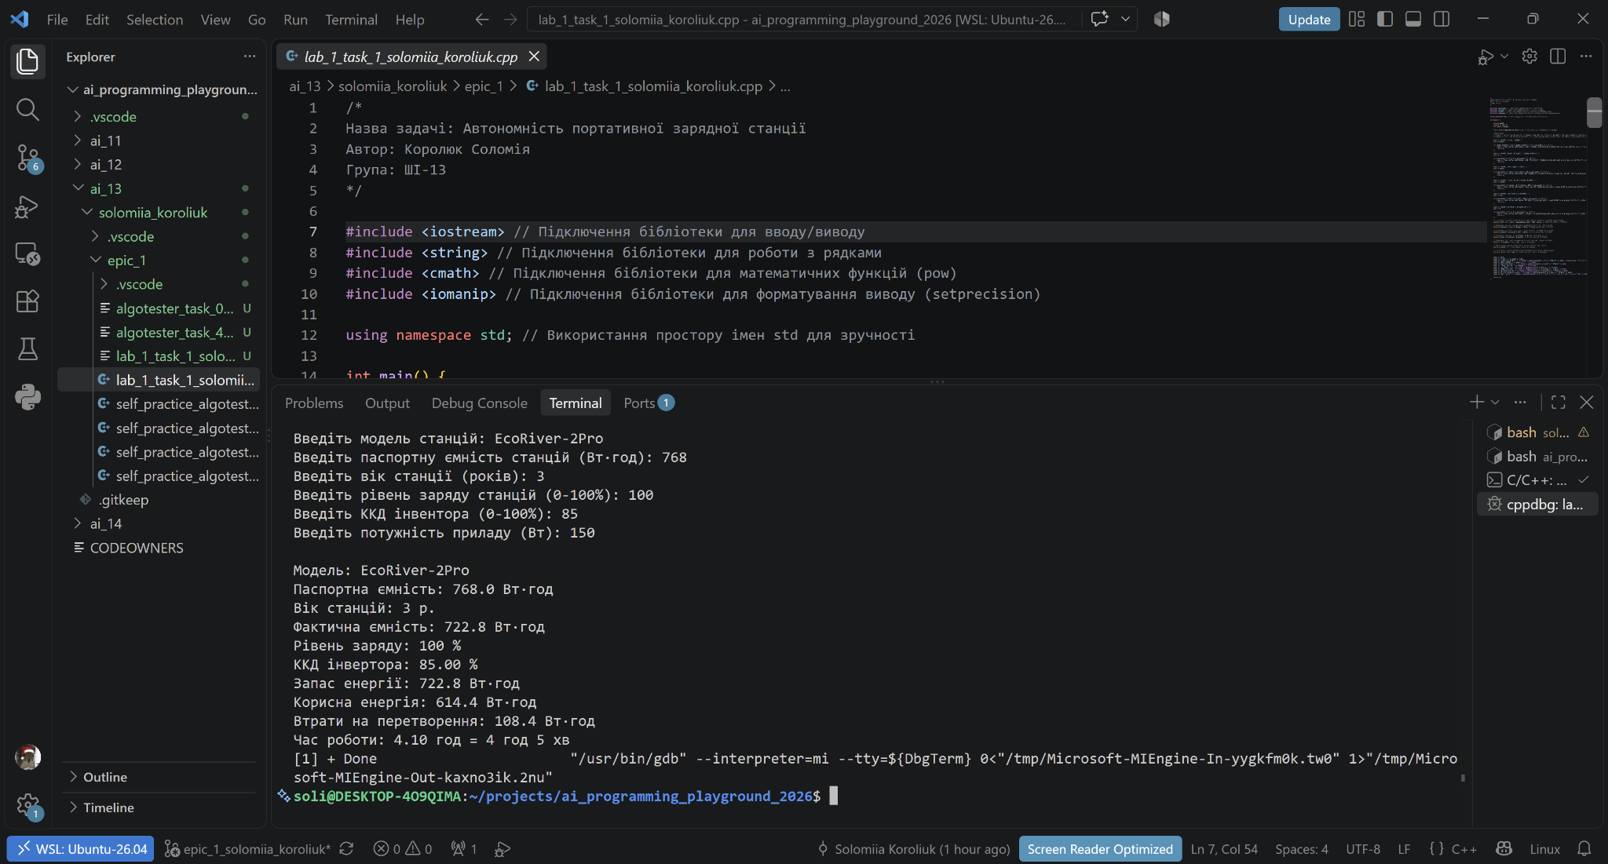Рис 19. Виконання програми про автономність зарядної станції

4. Код програм з посиланням на зовнішні ресурси:
Завдання №8 Self-practice work: Algotester “A плюс B”
i#include <iostream>

using namespace std;

int main(){

int a, b;

cin >> a;
cin >> b;

cout << a + b ;

return 0;
}
Code #1. Код до задачі 0001 на платформі Algotester
Посилання на файл коду в пулреквесті: https://github.com/artificial-intelligence-department/ai_programming_playground_2026/blob/78e56e282f25322b08480a8c7a02591ffff6d672/ai_13/solomiia_koroliuk/epic_1/self_practice_algotester_task_0001_solomiia_koroliuk.cpp
Завдання №9 Self-practice work: Algotester “Апельсини”
#include <iostream>

using namespace std;

int main(){

int a, b, c, sum;

cin >> a >> b >> c;

sum = a+b;

if (sum > c){
cout << "YES";
}
else {
cout << "NO";
}

return 0;

}
Code #2. Код до задачі 40231 на платформі Algotester
Посилання на файл коду в пулреквесті: https://github.com/artificial-intelligence-department/ai_programming_playground_2026/blob/78e56e282f25322b08480a8c7a02591ffff6d672/ai_13/solomiia_koroliuk/epic_1/self_practice_algotester_task_40231_solomiia_koroliuk.cpp
Завдання №10 Self-practice work: Algotester “Євро 2012”
#include <iostream>
using namespace std;

int main(){

int a, b, c, d;

cin >> a >> b >> c >> d;

cout << a + b + c + d;

return 0;
}
Code #3. Код до задачі 40261 на платформі Algotester
Посилання на файл коду в пулреквесті: http://github.com/artificial-intelligence-department/ai_programming_playground_2026/blob/78e56e282f25322b08480a8c7a02591ffff6d672/ai_13/solomiia_koroliuk/epic_1/self_practice_algotester_task_40261_solomiia_koroliuk.cpp
Завдання №11 Self-practice work: Algotester “Скільки заплатили?”
#include <iostream>

using namespace std;

int main(){

int a, b;

cin >> a >> b;

if ((a < b) && ((b - a) != 1)){
cout << a + 1;
}
else if ((b < a) && ((a - b) != 1)) {
cout << b + 1;
}
else {
cout << -1;
}

return 0;

}
Code #4. Код до задачі 40498 на платформі Algotester
Посилання на файл коду в пулреквесті: https://github.com/artificial-intelligence-department/ai_programming_playground_2026/blob/78e56e282f25322b08480a8c7a02591ffff6d672/ai_13/solomiia_koroliuk/epic_1/self_practice_algotester_task_40498_solomiia_koroliuk.cpp
Завдання №12 Self-practice work: Algotester “Lab 1v1”
#include <iostream>

using namespace std;

int main (){

long long H, M;

cin >> H;
cin >> M;

cout << endl;

long long h1, m1;
long long h2, m2;
long long h3, m3;

cin >> h1 >> m1;
cin >> h2 >> m2;
cin >> h3 >> m3;

if (h1>0 && m1>0 || h2>0 && m2>0 || h3>0 && m3>0){
cout << "NO" << endl;
return 0;
}

if ((H - (h1 + h2 + h3)) <= 0){
cout << "NO" << endl;
return 0;
}

if ((M - (m1 + m2 + m3)) <= 0){
cout << "NO" << endl;
return 0;
}

else{
cout << "YES" << endl;
}

return 0;

}
Code #5. Код до задачі Lab 1v1. Lab 1v1 | NULP_LABS_Programming_Basics_2026
Посилання на файл коду в пулреквесті: https://github.com/artificial-intelligence-department/ai_programming_playground_2026/blob/epic_1_solomiia_koroliuk/ai_13/solomiia_koroliuk/epic_1/algotester_task_1_variant_1_solomiia_koroliuk.cpp
Завдання №13 Experimental Exercises Activities - Run First Program
/*
Назва задачі: Автономність портативної зарядної станції
Автор: Королюк Соломія
Група: ШІ-13
*/

#include <iostream> // Підключення бібліотеки для вводу/виводу
#include <string> // Підключення бібліотеки для роботи з рядками
#include <cmath> // Підключення бібліотеки для математичних функцій (pow)
#include <iomanip> // Підключення бібліотеки для форматування виводу (setprecision)

using namespace std; // Використання простору імен std для зручності

int main() {

string model;
double C, eff, P;
int years, charge;

const double degradation_rate = 2.0; // Константа для коефіцієнта деградації

//Ввід даних
// fail() - метод, який перевіряє, чи відбувся збій під час останньої операції вводу. Якщо відбулося, він повертає true, інакше - false.
// peak() != '\n' - перевірка на наявність сторонніх символів після вводу числа. Якщо після числа є інші символи (наприклад, букви), то це вважається некоректним вводом.

cout << "Введіть модель станцій: ";
cin >> model;

if (model.length() > 31 || model.length() < 1 || cin.peek() != '\n') {
cout << "Некоректний ввід даних. Модель станцій не повинна перевищувати 31 символ або бути порожньою." << endl;
return 1;
}

cout << "Введіть паспортну ємність станцій (Вт·год): ";
cin >> C;

if (cin.fail() || C <= 1 || cin.peek() != '\n') {
cout << "Некоректний ввід даних. Паспортна ємність станцій повинна бути більше 1 а також не містити сторонніх символів." << endl;
return 1;
}

cout << "Введіть вік станції (років): ";
cin >> years;

if (cin.fail() || years < 0 || years > 20 || cin.peek() != '\n') {
cout << "Некоректний ввід даних. Вік станцій не може бути від'ємним чи більшим, ніж 20 років та не повинен містити сторонніх символів." << endl;
return 1;
}

cout << "Введіть рівень заряду станцій (0-100%): ";
cin >> charge;

if (cin.fail() || charge < 0 || charge > 100 || cin.peek() != '\n') {
cout << "Некоректний ввід даних. Рівень заряду станцій повинен бути в межах 0-100 та не повинен містити сторонніх символів." << endl;
return 1;
}

cout << "Введіть ККД інвентора (0-100%): ";
cin >> eff;

if (cin.fail() || eff < 0 || eff > 100 || cin.peek() != '\n') {
cout << "Некоректний ввід даних. ККД інвертора повинен бути в межах 0-100 та не повинен містити сторонніх символів." << endl;
return 1;
}

cout << "Введіть потужність приладу (Вт): ";
cin >> P;

if (cin.fail() || P <= 0 || cin.peek() != '\n') {
cout << "Некоректний ввід даних. Потужність приладу повинна бути більше 0 та не повинна містити сторонніх символів." << endl;
return 1;
}

// Переводимо щорічну втрату ємності з відсотків у частку та враховуємо вік станції.
double C_eff = C * pow(1 - degradation_rate / 100, years); // Фактична ємність, у Вт·год

// Визначаємо енергію, накопичену з урахуванням поточного рівня заряду.
double E_stored = C_eff * charge / 100.0; // Запасена енергія, у Вт·год

// Враховуємо ККД інвертора, щоб отримати енергію, доступну для приладу.
double E_useful = E_stored * eff / 100.0; // Корисна енергія, у Вт·год

// Обчислюємо енергію, втрачену під час перетворення інвертором.
double E_loss = E_stored - E_useful; // Втрати енергії, у Вт·год

// Визначаємо час роботи приладу за корисною енергією та його потужністю.
double T = E_useful / P; // Час роботи, у годинах

// Відокремлюємо повні години від дробової частини часу роботи.
int h = int(T); // Повні години роботи, у годинах

// Переводимо дробову частину години у хвилини для зручного відображення.
int m = int((T - h) * 60); // Додатковий час роботи, у хвилинах

cout << endl;
cout << "Модель: " << model << endl;
cout << "Паспортна ємність: " << fixed << setprecision(1) << C << " Вт·год" << endl; // Вивід паспортної ємності з точністю до 1 знаку після коми
cout << "Вік станцій: " << years << " р." << endl;
cout << "Фактична ємність: " << fixed << setprecision(1) << C_eff << " Вт·год" << endl;
cout << "Рівень заряду: " << charge << " %" << endl;
cout << "ККД інвертора: " << fixed << setprecision(2) << eff << " %" << endl;
cout << "Запас енергії: " << fixed << setprecision(1) << E_stored << " Вт·год" << endl;
cout << "Корисна енергія: " << fixed << setprecision(1) << E_useful << " Вт·год" << endl;
cout << "Втрати на перетворення: " << fixed << setprecision(1) << E_loss << " Вт·год" << endl;
cout << "Час роботи: " << fixed << setprecision(2) << T << " год" << " = " << h << " год " << m << " хв" << endl;

return 0;
}
Code #6. Код до задачі про автономність портативної зарядної станції
Посилання на файл коду в пулреквесті: https://github.com/artificial-intelligence-department/ai_programming_playground_2026/blob/78e56e282f25322b08480a8c7a02591ffff6d672/ai_13/solomiia_koroliuk/epic_1/lab_1_task_1_solomiia_koroliuk.cpp

5. Результати виконання завдань, тестування та фактично затрачений час:
Завдання №8-13. Self practice tasks. Algotester.
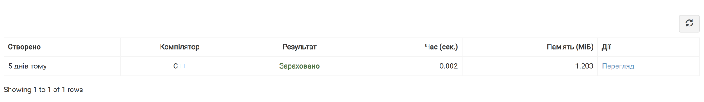Рис 20. Розв’язала задачу «А плюс В» на платформі Algotester
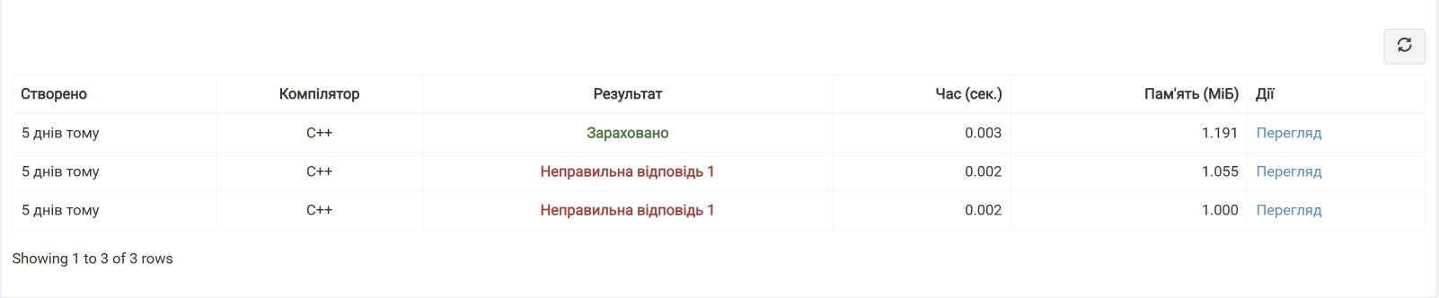Рис 21. Розв’язала задачу «Апельсини» на платформі Algotester
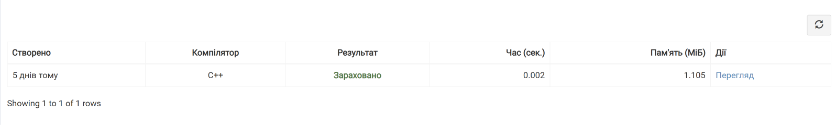Рис 22. Розв’язала задачу «Євро 2012» на платформі Algotester
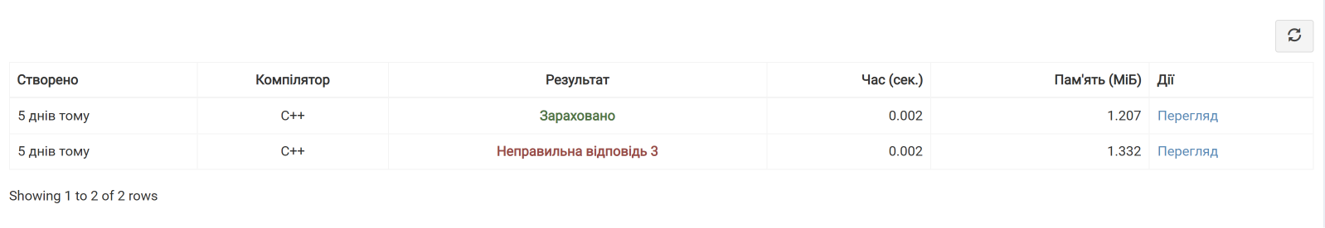Рис 23. Розв’язала задачу «Скільки заплатити?» на платформі Algotester
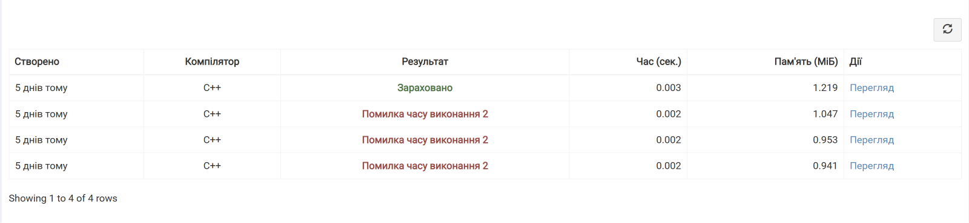Рис 24. Розв’язала задачу «Lab 1v1» на платформі Algotester
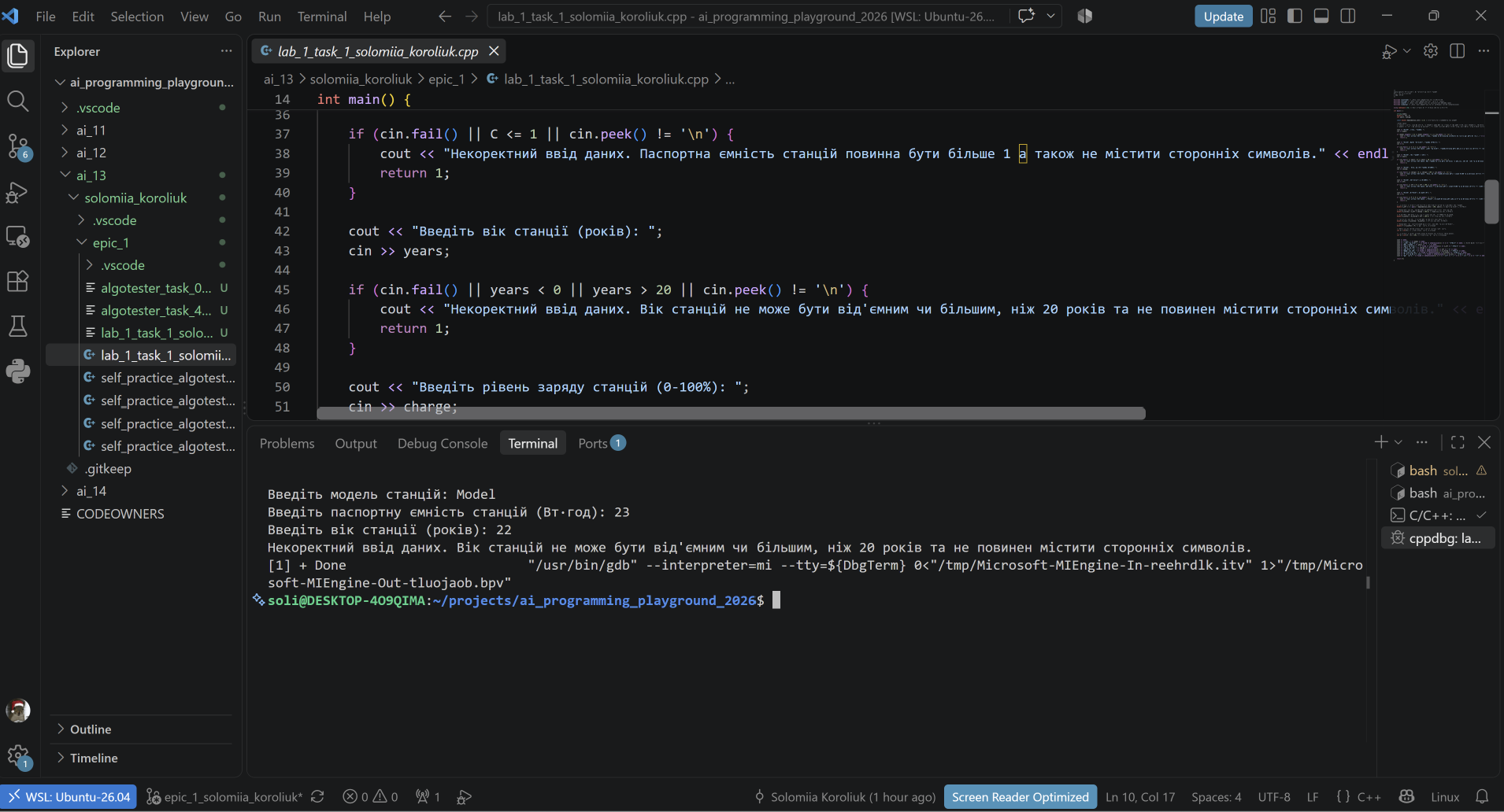Рис 25. Тестування програми про автономність портативної зарядної станції
Час затрачений на виконання завдання: 2 дні.
Завдання №5-6 Git та GitHub
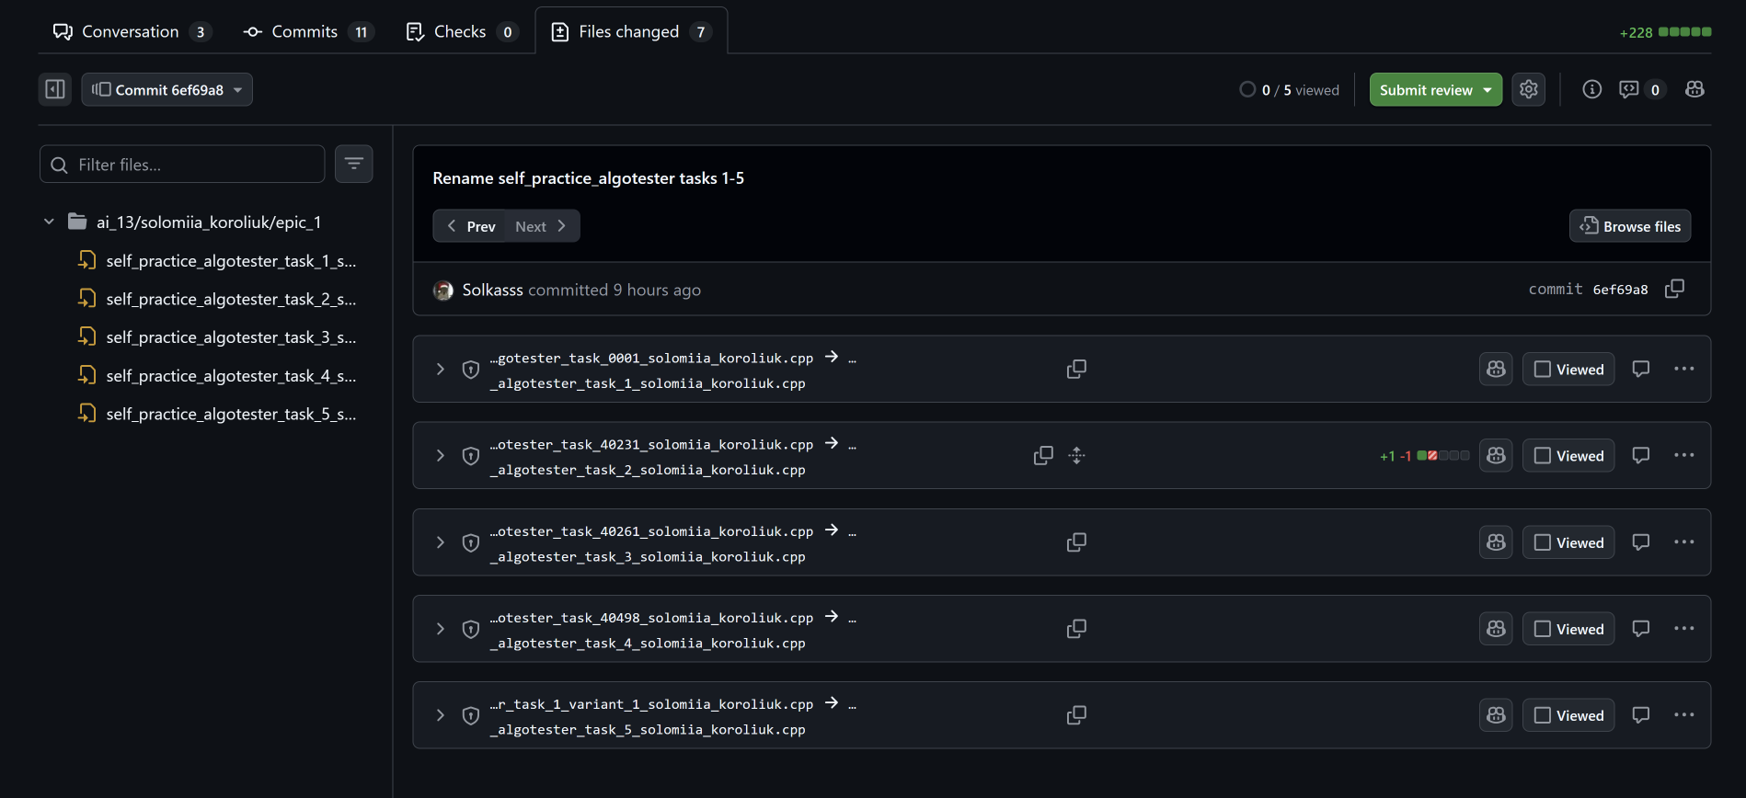Рис 26. Навчилася робити сквош комітів
- Створила пул реквест у репозитрії команди. Навчилася мерджити пул реквести.
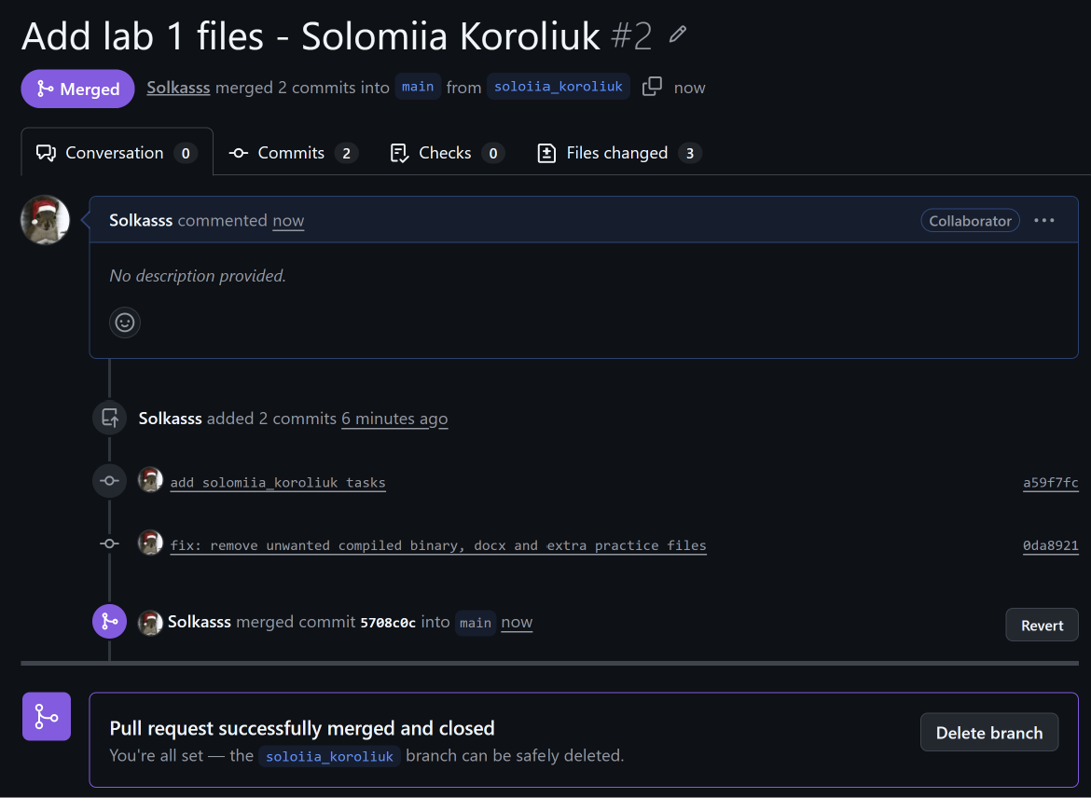Рис 27. Замерджила пул реквест
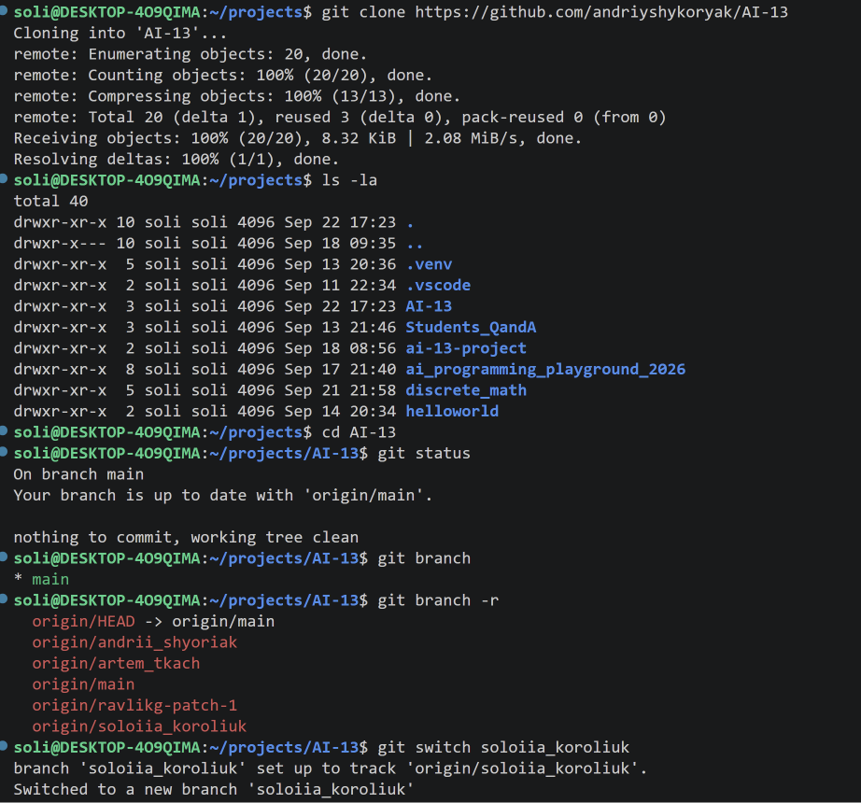Рис 28. Робота із git командами
Час затрачений на виконання завдання: 3 дні.
Завдання 3. Робота із лінукс командами
- Попрацювала із основними лінукс командами.
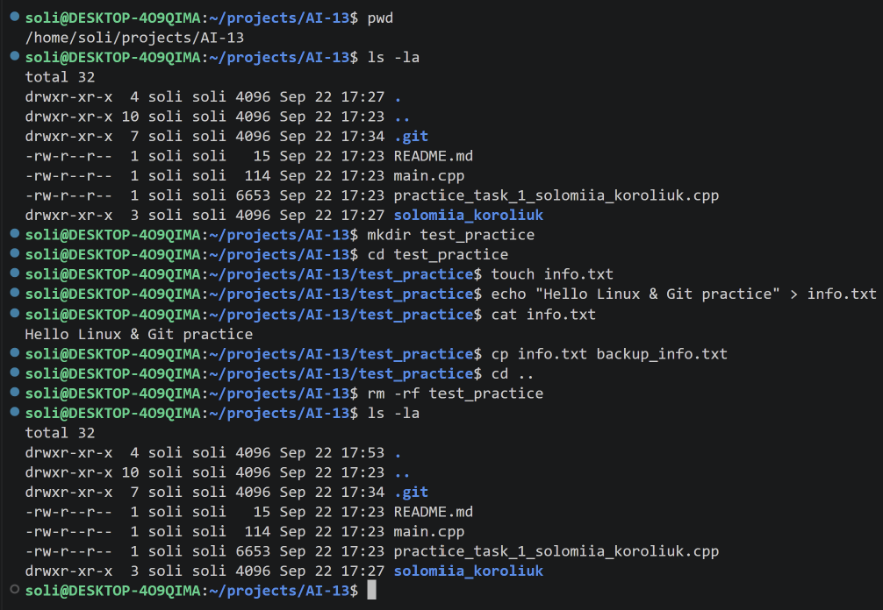Рис 29. Робота із базовими лінукс командами
Час затрачений на виконання завдання: 1 день.

6. Кооперація з командою:
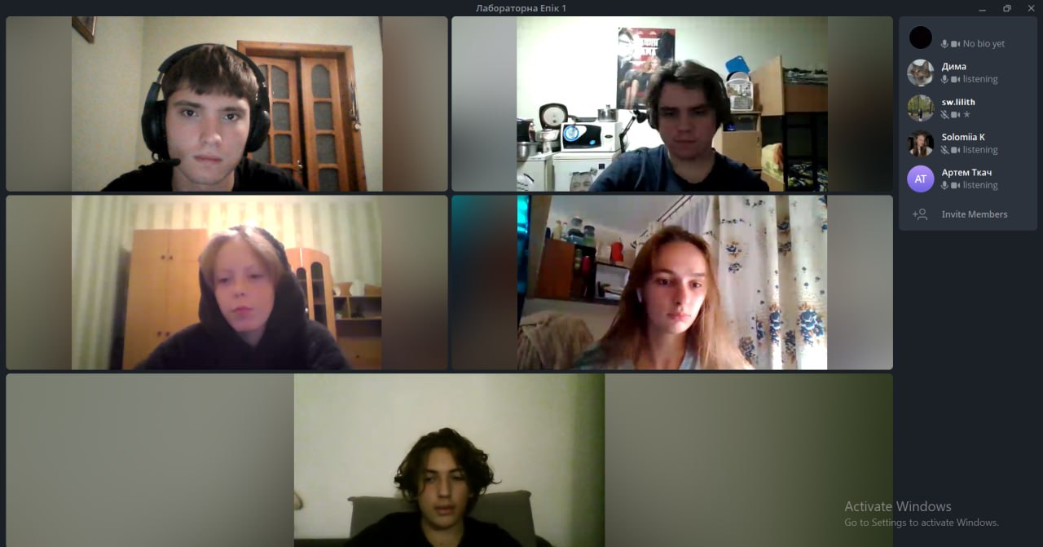
Рис 30. Мітап із командою
- Зустріч 22.09.2026. Зробили рев'ю коду, виправили помилки, підтвердили пул-реквести, підготувались до захисту.

Висновки:
Упродовж виконання цієї лабораторної роботи я дізналася багато нового для себе і одразу ж застосувала це на практиці. В першу чергу я завантажила Visual Studio Code на ноутбук та відповідні розширення для роботи із C++, зокрема С/С++ та С/С++ Extension pack. Підключила дебагер та лінтер. Завантажила WSL2 і попрактикувалася над Linux командами у середовищі Ubuntu. Ознайомилася з основними етапами розробки програмного забезпечення: аналізом вимог, плануванням, побудовою алгоритму, написанням коду, тестуванням та перевіркою готового рішення. Навчилася будувати блок-схеми та писати по них код. Ознайомилася із Trello та створила задачі і підзадачі для відслідковування прогресу. Свої навички написання коду вдосконалювала під час роботи із алготестером, де розв’язала 5 задач, та ще одну - із практичного заняття. Потім я користувалася Git та GitHub, щоб поширити файли у командний репозиторій, а також у загальний. Навчилася робити пул реквести, пушити файли, створювати гілки, сквошити коміти, працювати із файлами команди. Зрозуміла, що робота в команді справді є важливою, так як тімейти можуть допомогти тобі із певними питаннями щодо роботи, чи вказати на певні неточності у проекті.

